Советы для родителей

Дорога не терпит шалости –
наказывает без жалости

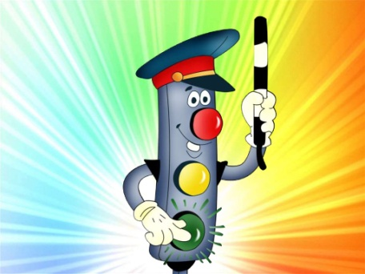
Чтобы ребенок не нарушал Правила дорожного движения, он должен не просто их знать - у него должен сформироваться навык безопасного поведения на дороге.
Даже если вы опаздываете:
- все равно переходите дорогу там, где это разрешено Правилами;
- в собственном автомобиле соблюдайте скоростной режим;
- пристегивайтесь ремнями безопасности и не позволяйте находиться детям до 12 лет на переднем сиденье.
Наглядный пример родителей будет куда эффективнее, чем сотни раз повторенные слова «не ходи на красный свет».
Своевременно обучайте детей умению ориентироваться в дорожной ситуации, воспитывайте потребность быть дисциплинированными на улице, осторожными и внимательными!
Знайте, если Вы нарушаете Правила дорожного движения, ваш ребенок будет поступать так же!
Сопровождая ребенка, родители должны соблюдать следующие требования:
• Из дома выходить заблаговременно, чтобы ребенок привыкал идти не спеша.
• Перед переходом проезжей части обязательно остановитесь. Переходите дорогу размеренным шагом.
• Приучайте детей переходить проезжую часть только на пешеходных переходах.
• Никогда не выходите на проезжую часть из-за стоящего транспорта и других предметов, закрывающих обзор.
• Увидев трамвай, троллейбус, автобус, стоящей на противоположной стороне не спешите, не бегите.
• Выходя на проезжую часть, прекращайте посторонние разговоры с ребенком, он должен привыкнуть к необходимости сосредотачивать внимание на дороге.
• Переходите улицу строго под прямым углом.
• Переходите проезжую часть только на зеленый сигнал светофора, предварительно обязательно убедитесь в безопасности перехода.
• При переходе и на остановках общественного транспорта крепко держите ребенка за руку.
• Из транспорта выходите впереди ребенка, чтобы малыш не упал.
• Привлекайте ребенка к участию в наблюдении за обстановкой на дороге.
• Покажите безопасный путь в детский сад, школу, магазин.
• Никогда в присутствии ребенка не нарушайте ПДД.
К моменту поступления ребенка в школу он должен усвоить и соблюдать следующие правила поведения на улице и в транспорте:
• Играй только в стороне от дороги.
• Переходи улицу там, где обозначены указатели перехода, на перекрестках по линии тротуара.
• Переходи улицу только шагом, не беги.
• Следи за сигналом светофора, когда переходишь улицу.
• Посмотри при переходе улицы сначала налево, потом направо.
• Не пересекай путь приближающемуся транспорту
• Трамваи всегда обходи спереди.
• Входи в любой вид транспорта и выходи из него только тогда, когда он стоит.
• Не высовывайся из окна движущегося транспорта.
• Выходи из машины только с правой стороны, когда она подъехала к тротуару или обочине дороги.
• Не выезжай на велосипеде на проезжую часть.
• Если ты потерялся на улице - не плач.
Попроси взрослого прохожего или полицейского помочь. Все понятия ребенок усвоит прочно, если его знакомят с правилами дорожного движения систематически, ненавязчиво. Используя для этого соответствующие ситуации на улице, во дворе, на дороге. Находясь с малышом на улице, полезно объяснять ему все, что происходит на дороге с транспортом, пешеходами. Обратите внимание на нарушителей, отметив, что, нарушая правила, они рискуют попасть в беду.
Помните! Лишь строгое соблюдение Правил станет залогом безопасности вас и вашего ребенка!

